'a'会被当成是字符型

'aa'会被当成是字符串型

创建list

{1,2,3,4}

{'1','2','4'}

创建map

#{'name':'xzc','age':'20'}

用 in 和 not in判断元素是否在某个集合中

<s:set var="list" value="{1,2,3}" />

<s:if test="1 in #list">

日

</s:if>

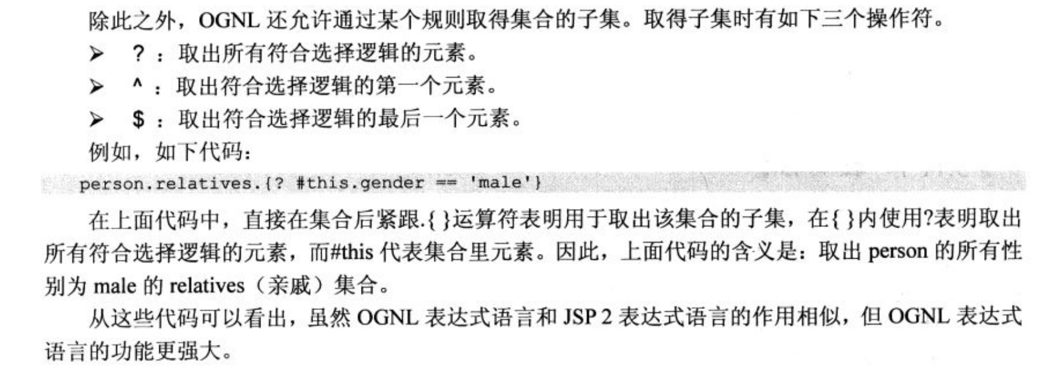

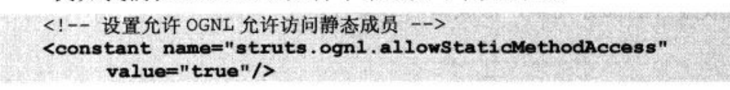

<s:property value="@xzc.util.StringUtil@concat('ab','ba')

["/> 调用类的静态方法](mailto:\"/> 调用类的静态方法<s:property value=\"@xzc.util.StringUtil@AUTHOR\"/)

[<s:property value="@xzc.util.StringUtil@AUTHOR"/](mailto:\"/> 调用类的静态方法<s:property value=\"@xzc.util.StringUtil@AUTHOR\"/)> 访问类的静态字段

Lambda λ表达式